المحاضرة العاشرة
المدينون
تذكير المحاسبة2 هي محاسبة يوم30/12(عمليات الجرد لكل ما تملكه المنشأة ولكل ما عليها من التزامات) ومن الأصول التي تملكها المنشأة(الديون المستحقة للمنشأة على الغير ومطلوب التحقق من إمكانية تحصيلها)
مثال المدينون : المنشأة قدمت سلع وخدمات لعملاء ولم تأخذ مقابلها مبالغ في وقت تقديم الخدمة , وكان الاتفاق ان يدفع العملاء هذه المبالغ بالآجل (يسمى العملاء بـ المدينون)
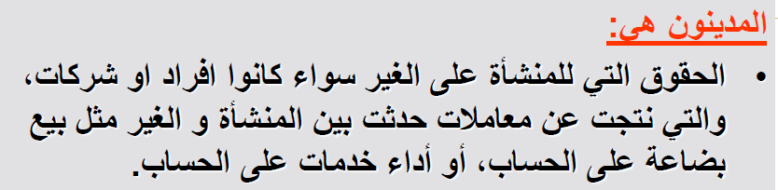

قد لا يتمكن أحد المدينون لأي سبب من دفع ما عليه من التزام تجاه المنشأة وهذه مشكلة حساب المدينون
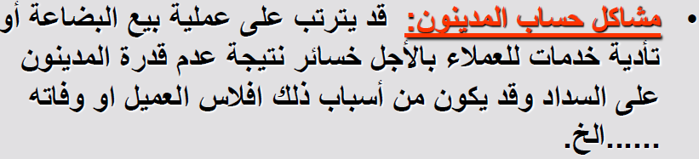
قد لا يتمكن أحد المدينون من دفع ما عليه إما بشكل دائم أو بشكل مؤقت وهنا يتم تقييم (تصنيف) المدينون
اذا لم يتمكن أحد المدينون من دفع ما عليه بشكل دائم (فهو دين معدوم)
اذا لم يتمكن أحد المدينون من دفع ما عليه بشكل مؤقت (فهو دين مشكوك في تحصله)
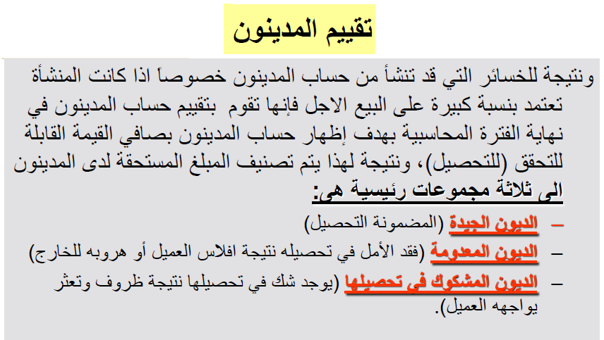

وكما قلنا في قيود التسوية أن الحساب الذي ينقص يكون الى حـ/
والحساب الذي نقص هنا هو حساب المدينون فيكون القيد الى حـ/ المدينون
وفي قيد الاقفال في ملخص الدخل نقص حساب الديون المعدومة فيكون القيد الى حـ/ الديون المعدومة

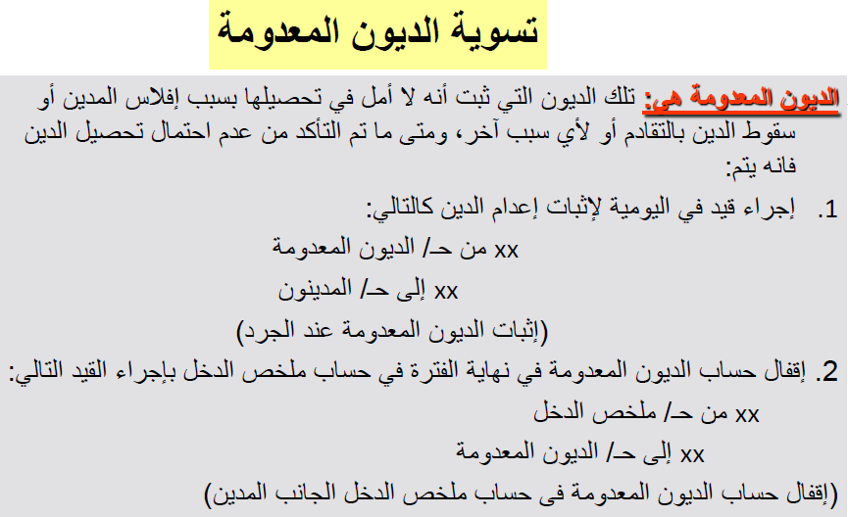

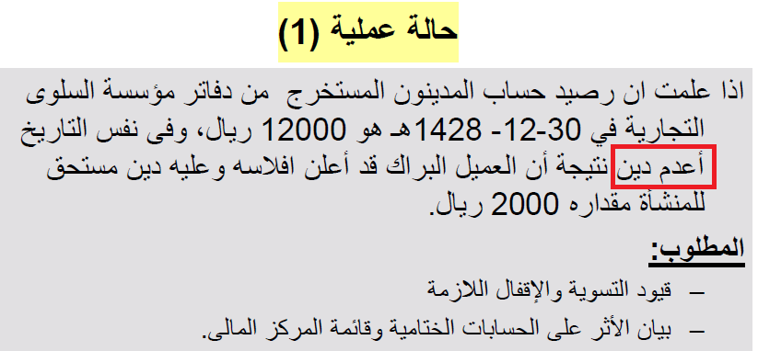
في الحالة العملية أعلاه
جميع الديون المستحقة للمنشأة 12000 ريال
أُعدم دين قدره 2000 ريال (أُعدم يعني أصبح معدوما أي أنه لن يتم تحصيله نهائيا)
ملاحظة مهمة جدا :
الديون المعدومة يوم30/12 يتم عمل قيد تسوية وقيد إقفال
الديون المعدومة خلال العام يتم عمل قيد إقفال فقط
قيد الإقفال يكون بكامل الديون المعدومة (الديون المعدومة خلال العام + الديون المعدومة يوم30/12)
(ما هو الحساب الذي نقص؟ هو حساب المدينون فيكون القيد الى حـ/ المدينون بقيمة الدين المعدوم لهذا العام
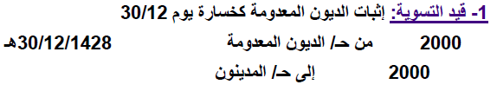
قيد الاقفال
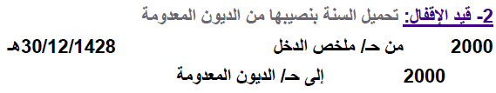

الأثر في حال الديون المعدومة
تكون الديون المعدومة مدينة (2000 ريال) في حساب ملخص الدخل
والمبلغ المتبقي من حساب المدينون (10000 ريال) يكون أصل متداول في قائمة المركز المالي
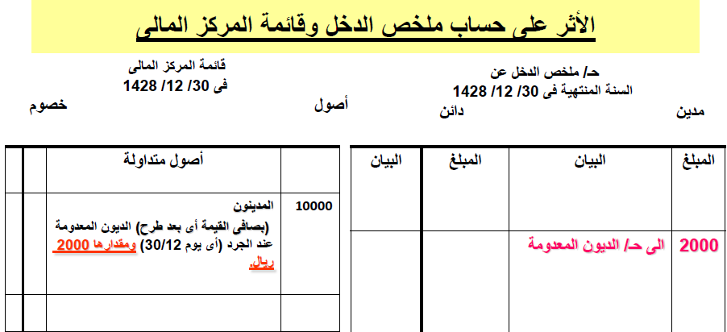

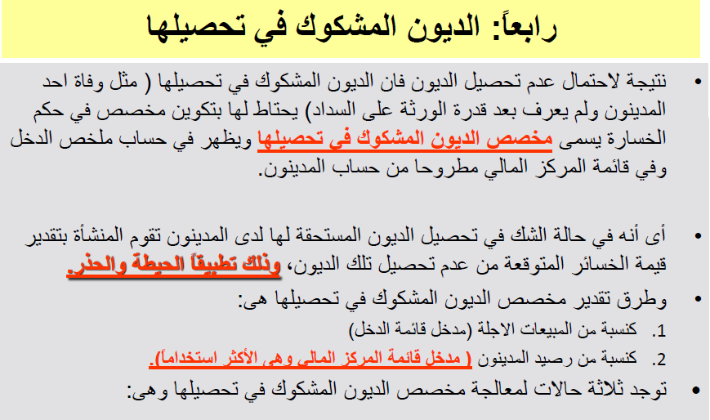
اذا لم يتمكن أحد المدينون من دفع ما عليه بشكل مؤقت (فهو دين مشكوك في تحصله يعني نتوقع أن نحصله)
وهي تمثل خسارة متوقعة (مبدأ الحيطة والحذر) ويتم اثباتها في الدفاتر
يوجد أسلوبين لحساب الديون المشكوك في تحصليها :
الأسلوب الأول : مدخل قائمة الدخل (يتم تحديد نسبة من المبيعات الآجلة)
الأسلوب الثاني : مدخل قائمة المركز المالي (يتم تحديد نسبة من رصيد المدينون بعد طرح الديون المعدومة)
الأسلوب الأول : مدخل قائمة الدخل يعني عن طريق بيانات قائمة الدخل , وكما قلنا أن قائمة الدخل تختص بعمليات شراء وبيع البضاعة , فبعد أن نقوم بعمليات الجرد يوم 30/12 ننظر الى مبلغ المبيعات الآجلة ونأخذ منه نسبة تكون ديون مشكوك في تحصيلها .
الأسلوب الثاني : مدخل قائمة المركز المالي يعني عن طريق بيانات قائمة المركز المالي, فبعد أن نقوم بعمليات الجرد يوم 30/12 ننظر الى رصيد المدينون في قائمة المركز المالي ونطرح منه الديون المعدومة ثم نأخذ منه نسبة تكون ديون مشكوك في تحصيلها .
يتم تحديد النسبة من واقع الخبرات السابقة ومن واقع تحليل آجال الديون

التسوية والاقفال للديون المشكوك في تحصيلها (في حال عدم وجود مخصص سابق له)
ملاحظة هامة جدا: حساب ملخص الدخل يكون فقط في قيود الاقفال و لا يوجد في قيود التسوية في جميع عمليات التسويات والاقفال ماعدا في قيود الديون المشكوك في تحصيلها فإنه يوجد في قيد التسوية ويكون من حـ/ ملخس الدخل
بمعنى أنه إذا وجدت كلمة (من حـ/ ملخص الدخل) في القيد فهو قيد تسوية وليس قيد إقفال كالمعتاد

قاعدة : صافي المدينون = رصيد المدينون - الديون المشكوك في تحصيلها - الديون المعدومة
صافي المدينون تمثل الديون الجيدة (مضمونة التحصيل)

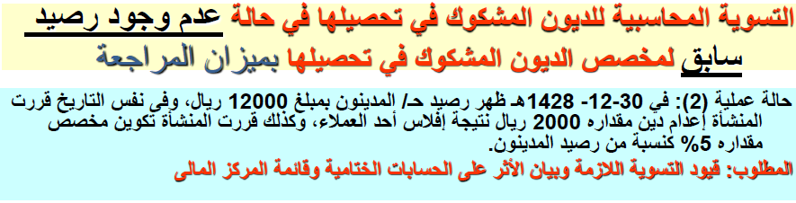
الديون المعدومة = 2000 ريال
مخصص الديون المشكوك في تحصيلها = رصيد المدينون – الديون المعدومة × 5 / 100
12000 – 2000 = 10000 ريال
10000 × 5 /100 = 500 ريال
قاعدة :
صافي المدينون = رصيد المدينون – الديون المشكوك في تحصيلها – الديون المعدومة – مخصص الديون
12000 – 2000 – 500 = 9500 ريال (صافي المدينون أو الديون الجيدة أو مضمونة التحصيل)
